老人服務事業管理系
專業教室設備表單

設備基本資料
設備中文名稱 | 抽痰機
設備英文名稱 | Pulls out the phlegm machine
使用課程 | 老人照顧概論、老人照顧實務與運用
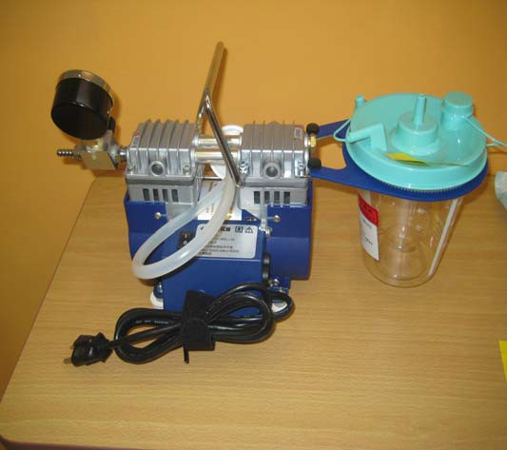
使用說明
呼吸道阻塞會影響整個呼吸系統的功能，導致氣體交換障礙二氧化碳置留，並且使停留於呼吸道的分泌物容易發生感染，引起肺部及支氣管炎和氣喘等病症。
抽痰機乃提供適當的抽吸壓力，以移除氣管內包括分泌物、痰、血液、嘔吐或其他外來異物，抽痰機適合重症照顧、急診室、病房、安養院、居家照護或救護車上使用。

注意事項：
使用抽痰機為吸侵入性行為，挑選抽痰機的品質需比一般醫材更為嚴謹，且更須注意日常抽痰機機器消毒及保養問題，以避免患者遭受感染機會。

